TRIFOT
OPEN MIC Praha 13
2018/2019
Trifot Restaurant Nové Butovice
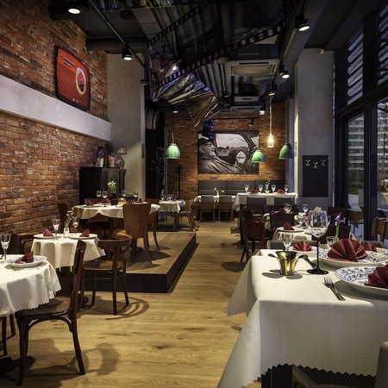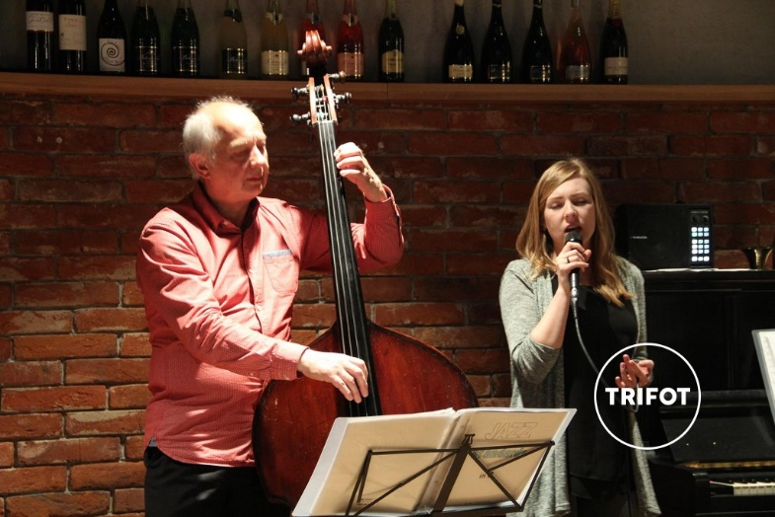
Intro
Hudební večer formátu Open Mic (CZ) / Open Stage (SK) je určen především pro autory vlastních písní, písničkáře a hudebníky, žánrově se řadící do všech alternativ folku, bluesové muziky až po jazzové vlivy.
Scéna je k dispozici i pro instrumentalisty, hráče na neobvyklé nástroje a interprety, kteří vynikají svou originalitou. Není výjimkou, že se ho často účastní i mistři mluveného slova, kteří program zpestří krátkou esejí, fejetonem nebo sbírkou reklamních sloganů….
Prioritu má především autorská tvorba. Převzatý, ale i vlastní repertoár je interpret povinen předem nahlásit pořadateli z důvodu dodržení litery autorského zákona a plnění vůči OSA.
Open Mic není novinkou. Uskutečňuje se napříč spojenými státy (Open Mic Night) až po západní a střední Evropu a snad i dále, kam až dosáhnou naše informace. Organizují je téměř vždy různí pořadatelé, zpravidla v úzké součinnosti s majitelem scény, různí nadšenci na základě samostatných pravidel a v různých frekvencích opakování.

V České republice byla nejznámější otevřenou scénou akce Open Mic Potrvá v Praze a v Brně v Café Práh, organizované písničkáři Janem Řepkou a Michalem Bystrovem. Velmi populární série se dočkala řady pokračování a snad prozatím se přerušila na pořadovém čísle #100.
V minulých letech tuto roli převzal Open Mic organizovaný Janem Ostrovem a Adamem Pavlíčkem, sdruženými pod značkou Infolk.cz s domovskou scénou v kavárně U Božího mlýna v Praze na Vinohradech, která má své několikaleté trvání.
V roce 2017 se k těmto prestižním scénám odvážně přidal „event mejkr”, pořadatel a hudebník Slávek Maděra a odstartoval první ročník Trifot Open Mic koncertů v Praze Nových Butovicích.
Vlivem hezkého klubového prostředí restaurace Trifot a díky neutuchající snaze odvádět dobrou práci v zákulisí akce, se pro muzikanty stalo jméno Trifot Open Mic oblíbenou scénou.
Vyzkoušet publikum si ale můžete také na akcích pod názvem Orfest, které se konají v Odolene Vodě a Líbeznici již několik let (Vladimír Šunda), také v Ostravě, Pardubicích, Novém Jičíně, Děčíně (Jana Víchová alias Erdela Teriérová), v Kralupech nad Vltavou (Milan Rynth alias Jiný člověk), v Ústí nad Labem, Liberci, Karlových Varech.
Řada organizátorů klasických koncertů také zavedla v programu otevřený blok a zařadila se tím mezi otevřené scény. Viz původní mapa na www.openmic.eu, zveřejněná Honzou Řepkou.

Novinkou produkční skupiny fungující kolem Slávka Maděry je premiéra nové série otevřených scén pod názvem Open Mic Český ráj v krásném městečku Mnichovo Hradiště.
První akce se uskuteční 27. října 2018.

Fenomén Open Mic akcí tkví ve vytvoření vzájemných kontaktů začínajících talentů, výměně zkušeností, presentaci před jinými pořadateli, vytváření příležitostí pro hraní na partnerských akcích. Získání prvních zkušeností z vystoupení na živo před publikem. Zde není žádná porota, žádné seskupení kritiků, žádné škatulkování. Důležitou nadhodnotou, kterou je zde možné získat, je šance vytvořit si prostor pro další interpretace a posouvání svého jména v hudební branži.
Pro zkušenější je Open Mic výbornou příležitostí k premiérám nových songů a jejich otestování na veřejnosti, nebo k návratu na scénu po delší přestávce.
Již mnohokrát se tyto scény staly odrazovým můstkem pro účast na festivalech a soutěžích, z kterých pak vede cesta ještě dále a výše. Možnost volného vystoupení je zde pro všechny.
Open Mic je místem setkání, místem navazování nových kontaktů, místem pro inspiraci
a porovnání.
Open Mic je dobíjecí stanice pro všechny, kteří to chtějí i jen zkusit.

Další informace o otevřených scénách najdete na facebookové stránce https://www.facebook.com/praha13openmic/, https://www.facebook.com/ceskyrajopenmic, nebo na webových stránkách www.infolk.cz, případně na www.openmic.eu .

Propozice
TRIFOT Open Mic na třináctce je mladou hudební aktivitou v této části Prahy.
V roce 2018 vstupuje do druhého roku svého trvání.
Organizátorem je produkční skupina okolo, folkového performera a textaře Slávka Maděry za aktivní podpory, společnosti Trigema a.s., která restauraci Trifot vlastní, Svazu autorů a interpretů (SAI), Nadace Život umělce, společnosti Aldig s.r.o., Úřadu městské části Praha 13, redakce časopisu Stodůlecký posel (STOp), internetového magazínu e Portýr, galerie Czech Photo Centre, lokální televize TV13, rozhlasové stanice Country radio a sdružení Infolk.cz.

Místo:
Restaurace Trifot, Nové Butovice, 2 minuty od exitu ze stanice metra B Nové Butovice, směrem na polikliniku Lípa. Pro motorizované je možný Parking před Poliklinikou Lípa – příjezd z Bucharovy ulice po odbočení vpravo na Petržílkovu. Pěšky pak z parkoviště po schodech. Orientační bod je kinetický objekt – Trifot, od Davida Černého, nelze přehlédnout
www.trifot.cz
Mapka viz níže.
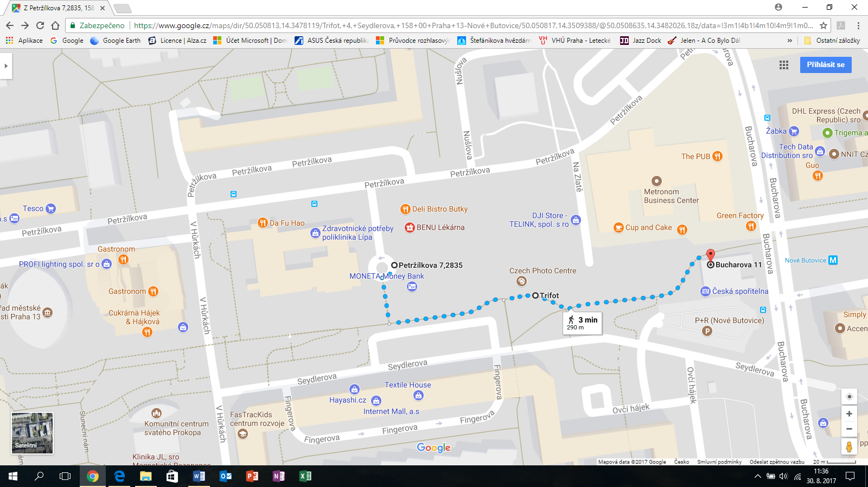

Termíny:

Začátky představení jsou vždy v 19:00 hodin.
Sraz účinkujících je vždy v 18:00 hodin – společné focení a podpis plakátu
Ve 2. ročníku (2018/2019) plánujeme uskutečnit jednotlivé večery v těchto pátečních termínech:
14. září 2018
9. listopadu 2018
7. prosince Vánoční speciál 2018
18. ledna 2019
15. března 2019
17. května 2019
14. června 2019 prémiové To nejlepší z Trifotu
(změna termínů vyhrazena)

V měsíci srpnu 2019 se pak uskuteční turné Open Mic Slávka Maděry, kde vybraní účinkující z obou scén, Trifot Open Mic Praha a Open Mic Český ráj Mnichovo Hradiště, vystoupí v pěti vybraných lokalitách České republiky se svým koncertním programem.
Technické vybavení a zázemí Trifot Open Mic představení:

pódium: ano
klavír: ano
aparatura: ano 4 mikrofonní / linkové vstupy, 2x PA 150 W, 4 mikrofony vč. stojanů k dispozici
baskytaristé si musí přinést vlastní combo
zákulisí: ano, malá místnost pro naladění a rozehrání – vystřídáme se dle boďáku
židle / barovka: ano
Účinkující si na scénu mohou přinést nástrojové stojany i rekvizity.
Technická zkouška je na od 18.-18.45 hod.
Produkce nastupuje na lokaci v 17:00 hodin.

Pravidla akce:

maximální počet účinkujících v jedné formaci jsme stanovili na kvarteto. Tedy i malá kapela.
Autor musí být členem této skupiny.
Nominovaní účinkující – pozvaní pořadatelem – mohou zahrát 4 autorské skladby a vystoupení nemá překročit celkovou délku 15 minut.
Host večera pozvaný pořadatelem vystoupí na závěr a má k dispozici 30 ti minutový blok,
Účinkující z publika, kteří chtějí zkusit a prezentovat své umění, mají prostor na jeden "kus".
Po příchodu se musí ohlásit u produkce večera, která je zařadí do programu a určí v které části vystoupí, nebo zda se vystoupení z důvodů časových přesune po dohodě na jiný večer.

Podnapilým osobám, nebo osobám jinak nevyhovujícím kulturní úrovni programu, nebude vystoupení umožněno.

V repertoáru je možné mít kromě zpívaných písní i autorskou instrumentální skladbu.
Uzávěrka programu pro pozvané účinkující je vždy do 15. dne předchozího měsíce, zejména z důvodu přípravy propagace daného večera (plakátování, mailing, zveřejnění programu na sociálních sítích, v partnerských médiích).
Nominovaní účinkující zašlou do 10 dnů po uzávěrce kvalitní foto ve formátu .JPEG / .PDF v rozlišení pro tisk a také stručné bio, linky na své profily (Bandzone, Facebook, Twitter, Instagram apod.). Uvedou zdroj fotografie a textu. Takto zaslané informace budou použity pro zveřejnění profilu účinkujícího a jeho propagaci v informačních kanálech akce. Také se stanou zdrojem informací pro moderátora večera.

Na úvod večera se všichni účinkující podepíší na aktuální plakát a pořídí se hromadné foto.
V závěru večera se uskuteční společná „děkovačka“.

Autorská práva jsou ošetřena hlášením na Ochranný svaz autorský pro práva k dílům hudebním. Z uvedeného důvodu je povinností každého účinkujícího dodat k prvnímu pracovnímu dni aktuálního měsíce kdy se vystoupení koná, seznam skladeb s uvedením autorů hudby a textu.
Naše produkce následně zařídí potřebné kroky k ohlášení akce.

Pořizování fotografií a audiovizuálních záznamů:
V průběhu večera jsou pořizovány fotografie a videozáznamy jednotlivých vystoupení pro účely další propagace akce a samotných účinkujících.
Ti, kteří z jakýchkoliv důvodů nesouhlasí s jejich pořizováním, musí toto sdělit produkci na začátku programu. To ovšem nevylučuje povinnost odevzdat formulář GDPR, viz níže.

Pořizování vlastních fotografií a videozáznamů pro soukromé účely je povoleno.
Pořizování vlastních fotografií a videozáznamů pro další publikování musí být v souladu s příslušnými články autorského zákona a po dohodě s produkcí akce.
GDPR

V souladu s § 84 a násl. zákona č. 89/2012 sb. občanského zákoníku o ochraně osobních dat, je požadováno, aby všichni účinkující poskytli souhlas se zpracováním osobních údajů a souhlas s použitím fotografií a záznamů pro marketingové účely. Tento souhlas je poskytnut na období 5 ti let od podpisu. Naše produkce je povinna jej archivovat. Proto ten, kdo již má u nás evidovaný a podepsaný formulář z minulé akce, nový nepotřebuje. Formulář zašleme pro urychlení předem k prostudování a účinkující ho doručí na místo vystoupení.

Bez náležitostí jako je Play list pro OSA a GDPR, není možné na akci vystupovat.

Honorář:
Za vystoupení na Trifot Open Micu poskytujeme jako poděkování drobný honorář 100,-Kč. Dopravní náklady se neproplácí, ale účinkující z jiných regionů vzdálených nad 200 km dostávají vyšší odměnu 200,-Kč.
Každý účinkující tvořící základní line up programu má navíc od organizátora akce k dispozici zdarma propagaci a publicitu v rozsahu:

- FB stránky – profily na hlavní stránce @praha13openmic a dalších kanálech
- zpravodaj STOp – 33 tis výtisků
- plakáty a letáky s uvedením jeho jména, nebo alter ega
- VIP vstupenky s uvedením jeho jména, nebo alter ega 68 ks
- promo na portálu www.smsticket.cz - vizuál plakátu se jmény účinkujících
- promo na stejném portálu v popisu akce
- návaznost na sms ticket na partnerských webech
- fotografie z akce k volnému použití
- případné reportáže a rozhovory pro lokální televizní stanice TV13
- projekce vizuálu plakátu na elektronických panelech před stanicí metra Nové Butovice
- tisková zpráva a reportáž do magazínu e Portýr.cz a Infolk.cz
- každý účinkující obdrží při presenci přívěsek na klíče s motivem TRIFOT Open Mic od chráněné dílny PROSAZ
- informace o účinkujících na webech partnerů

Host večera má k dispozici speciální podmínky dohodnuté s pořadatelem předem.

Vstupenky:
Vstupenky je možné zakoupit přes ticketing portál www.smsticket.cz a přes portál www.ticketpro.cz .
Vstupné pro běžné diváky a doprovod účinkujících 80,-Kč.
Za každou zakoupenou vstupenku obdrží návštěvník připínací kytarku, hlasovací lístek a los.
K dispozici je také určitý počet VIP vstupenek zdarma, určený především pro partnery akce, Vstupenky jsou nepřenosné a jsou vázané na včasnou a požadovanou rezervaci místa 48 hod před akcí.

Výtěžek z akce je použit na režijní náklady, rozvoj a propagaci tohoto projektu.

Rezervace míst:
Rezervace míst je možné uskutečnit na e mailu produkce@slavekmadera.cz.
Přednost mají vstupenky zakoupené přes ticketingové portály.

Co vzít s sebou:
- sebe dobře naladěného, svůj vlastní nástroj také dobře naladěný a kabel typu „Jack – Jack“
(půjčovnu kytar neprovozujeme, struny a trsátka došly)
- stojan na noty, rekvizity, ladičku, vaši osobní propagaci a kontakty na rozdávání

Pokud máte nabídku vlastních promo předmětů, nebo CD nosičů, je možné je nabídnout k prodeji u stolku produkce. Cenu si určujete sami. Nezapomeňte sdílet informace na vašich komunikačních kanálech – sociálních sítích atd. Pomůže to nám všem.

Přihlášky:
Přihlášky nám posílejte nejlépe e mailem. Nemusí obsahovat žádné texty ani formuláře.
Stačí jen napsat svými slovy žádost o vystoupení, připojit své kontakty, případně přidat váš profilový link z Bandzone.cz., nebo zavolat na jeden z níže uvedených telefonů.
Kontakt na pořadatele:
Produkční skupina Slávka Maděry
Nikola Hauserová, Gabriela Frajdlová, Josef Veřtat, Petram Caballus, Tobias Marotta
produkce@slavekmadera.cz.
Folkový telefon 1: 00420 731 670 057
Folkový telefon 2: 00420 731 817 718

Další informace na FB stránce @slavekmadera, nebo na @praha13openmic
@ceskyrajopenmic, @produkcepsm

Generálním partnerem akce je restaurace Trifot, Nové Butovice
www.trifot.rest
Hlavní partneři akce
Svaz autorů a interpretů
Společnost ALDIG, s.r.o.
Nadace Život umělce

Mediální partneři akce
Úřad městské části Praha 13 - Redakce časopisu Stodůlecký posel
server infolk.cz
magazín ePortyr.cz
Czech Photo, o. p. s

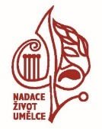
Termíny Trifot Open Mic akcí
sezóna 2018/2019

14.9., 9.11., 7.12.2018
18.1., 15.3., 17.5., 14.6.2019
Vždy od 19:00 hod
Vždy v pátek večer.
Těšíme se na Vás.
Ahoooj v Trifotu!

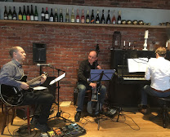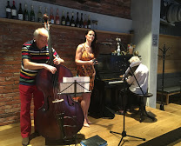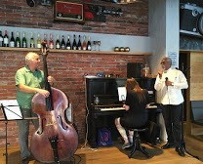

Další termíny koncertů pořádaných produkční skupinou Slávka Maděry:
Open Mic Český ráj – Mnichovo Hradiště – klub Podzemí – premiéra 27.10.2018
7.12.2018 - Trifot Open Mic – Vánoční speciál
15.12.2018 – recitál Slávka Maděry: “Na Maděru”
Připravujeme:
Letní Folková Škola – Mnichovo Hradiště 2019
© Slávek Maděra 2018
Všechna práva vyhrazena. Žádná část tohoto dokumentu nesmí být reprodukována, nebo dále šířena v žádné formě, žádnými prostředky, bez písemného souhlasu autora.

